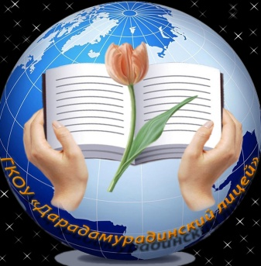
№4, декабрь 2020 г.
Вся гордость учителя в учениках, в росте посеянных семян.

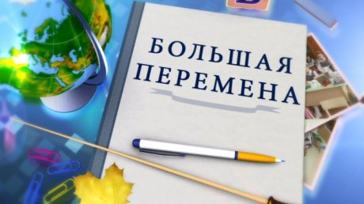

Информационный ежемесячник
ГКОУ РД «Дарада-Мурадинский лицей Гергебильского района»

Читайте в декабрьском номере:

День неизвестного солдата;
12 декабря - День конституции;
внеклассное мероприятие «День книги»;
праздник Нового года…

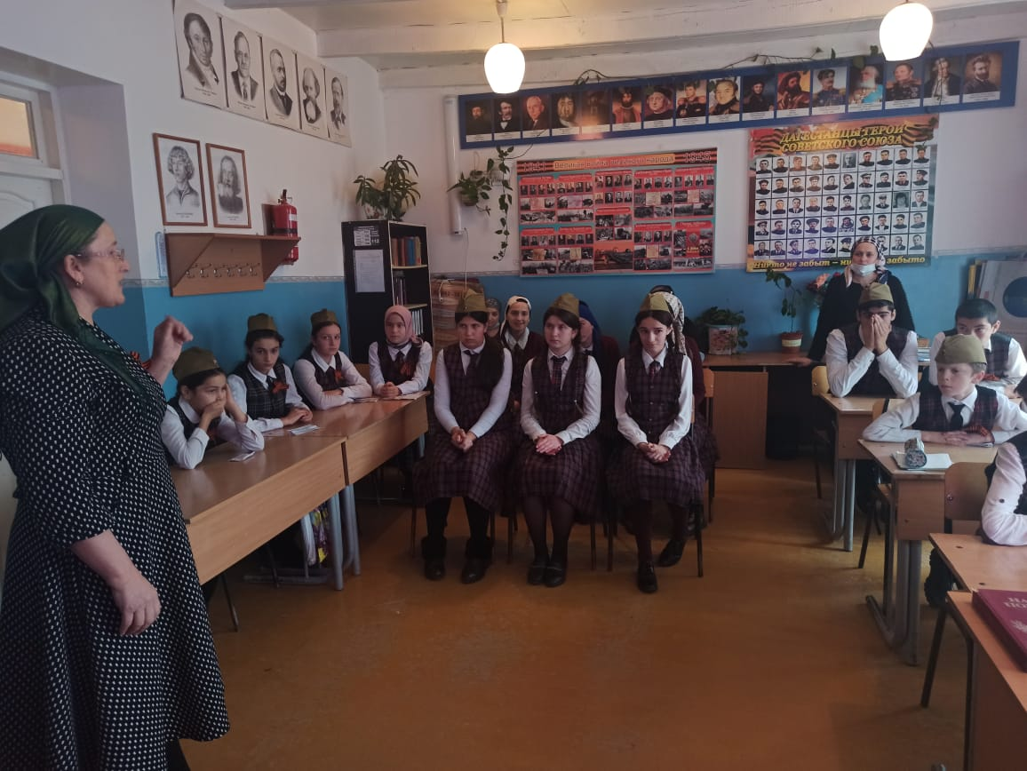
3 декабря в Дарада-Мурадинском лицее прошло мероприятие, посвященное Дню неизвестного солдата.
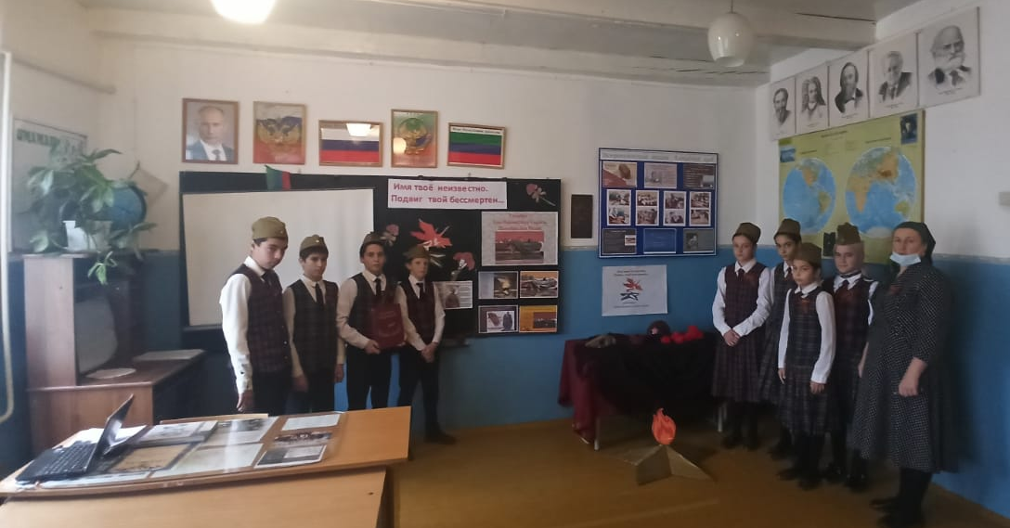
В ходе проведения мероприятия учитель истории Саадулаева А.Ш. рассказала учащимся об исторических событиях Великой Отнчественной войны, были затронуты актуальные темы по воспитанию чувства патриотизма и гордости за свое Отечество у подрастающего поколения.
Учащиеся почтили память всех неизвестных солдат, защищавших Отечество, которые ценой своей жизни сберегли Родину.
В мероприятии приняли участие учащиеся 7-9 классов.
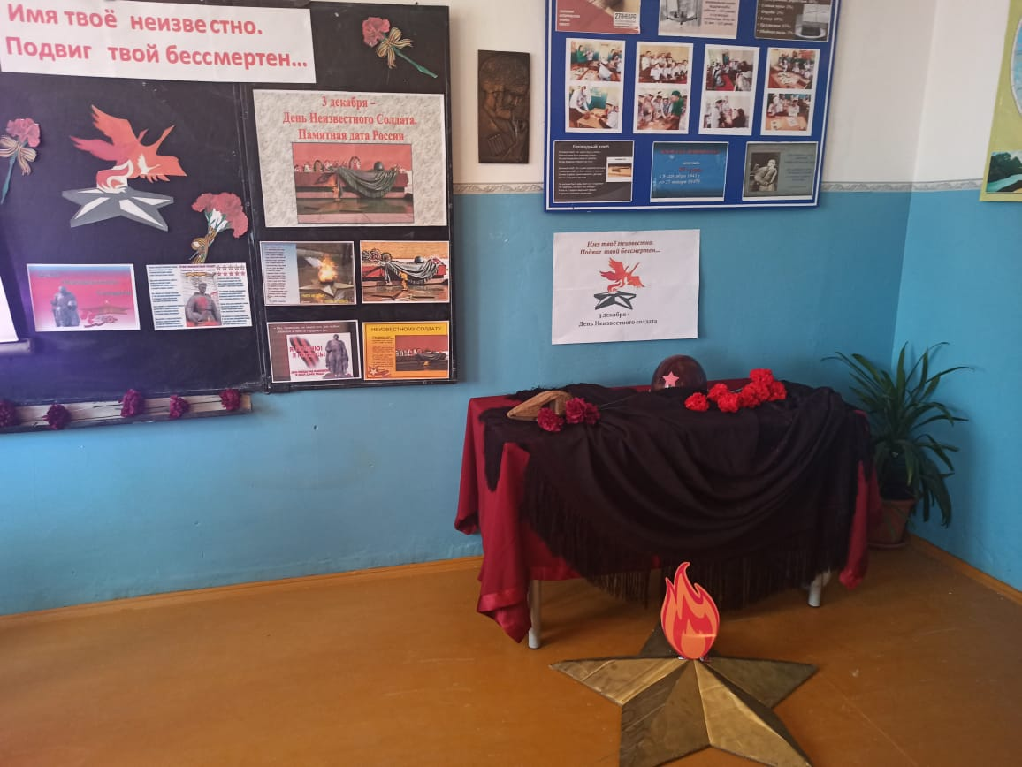
Мероприятие сопровождалось мультимедийной презентацией, красочным оформлением. Учащиеся читали стихотворения, отвечали на заданные вопросы, активно работали.
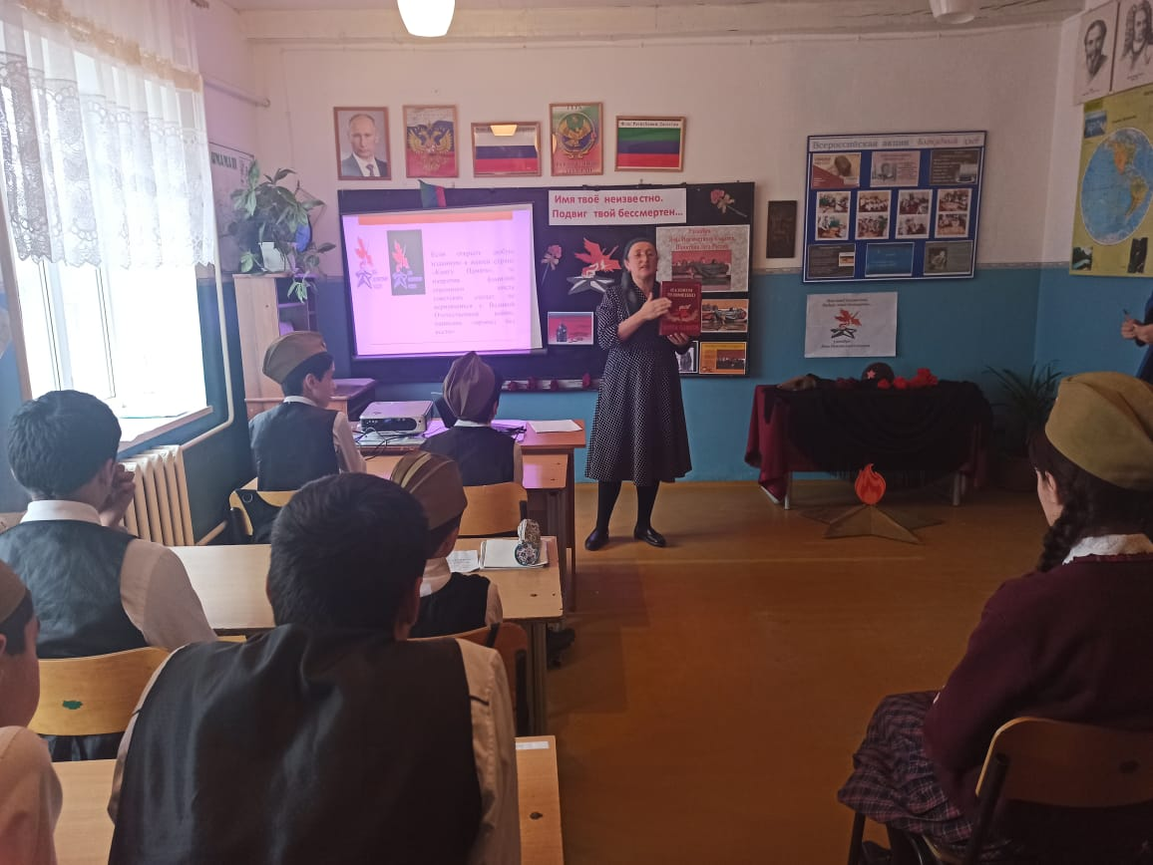
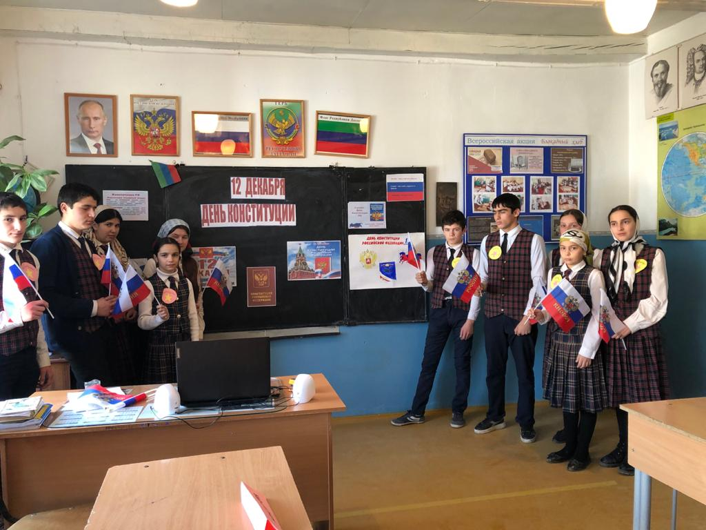
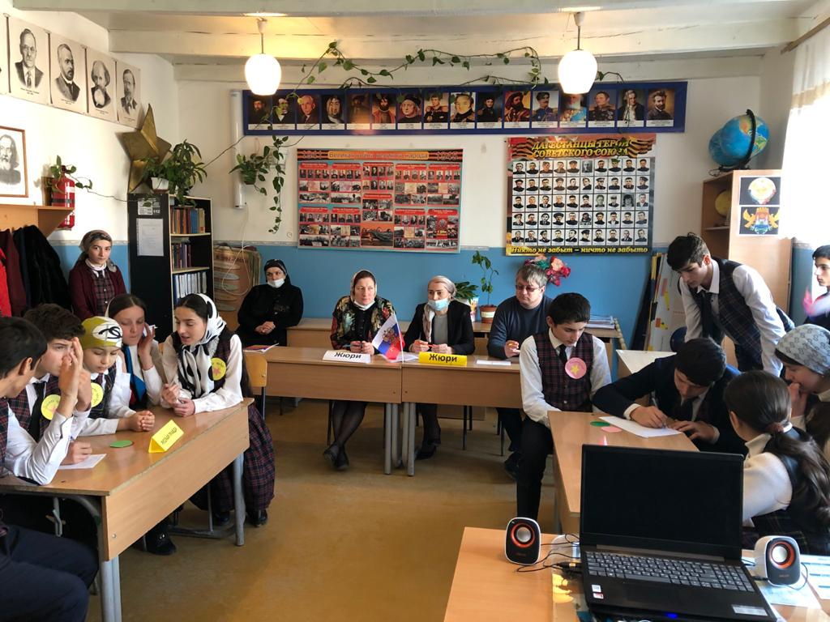
В целях решения задач гражданского, патриотического воспитания учащихся, формирования у них гордости за достижения своей страны и бережного отношения к историческому прошлому 12 декабря в лицее прошло мероприятие в рамках Дня конституции. Мероприятие проводилось среди учащихся 7-11 классов в игровой форме.
Учащиеся разделились на 2 команды. Ребята вспомнили дату рождения современной Конституции Российской Федерации, которая была принята всенародным голосованием 12 декабря 1993г. Этот день можно назвать днем рождения самого главного закона нашей страны.
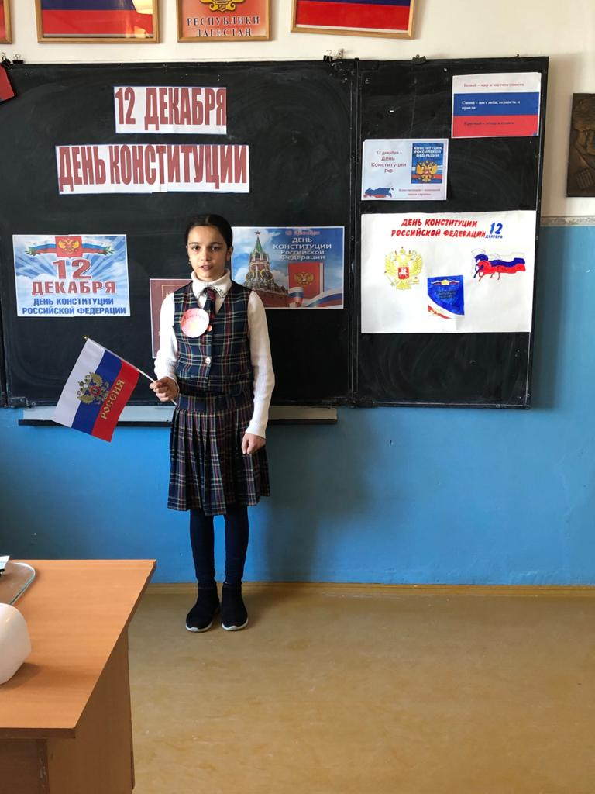
Важным результатом таких мероприятий явилось понимание того, насколько значима Конституция для нашего государства и как важно не только знать, но и выполнить законы, что надо рости достойными гражданами своих предков. Подрастающее поколение всегда должно это знать и помнить.
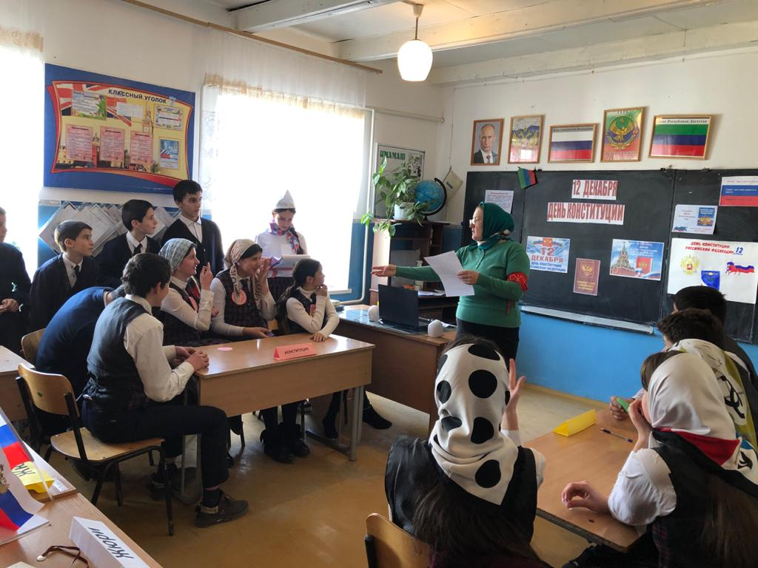

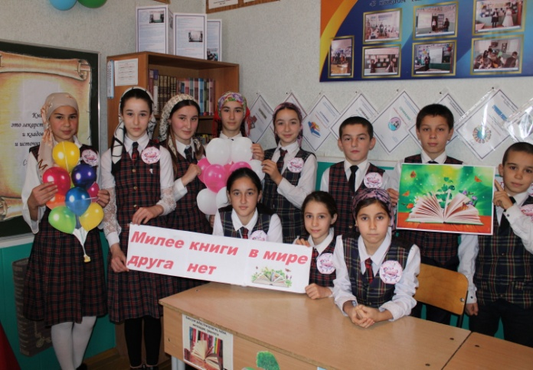
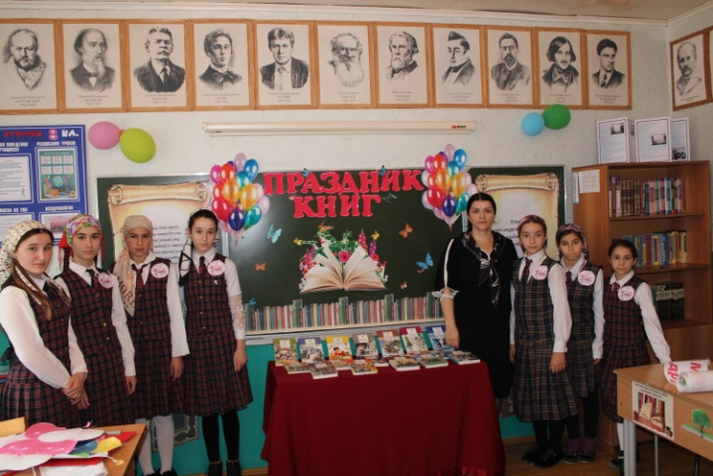
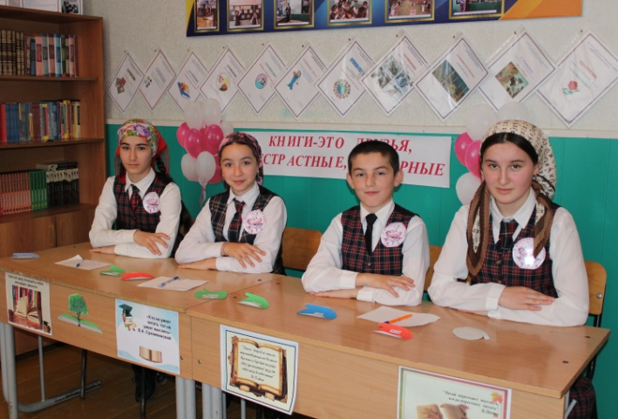
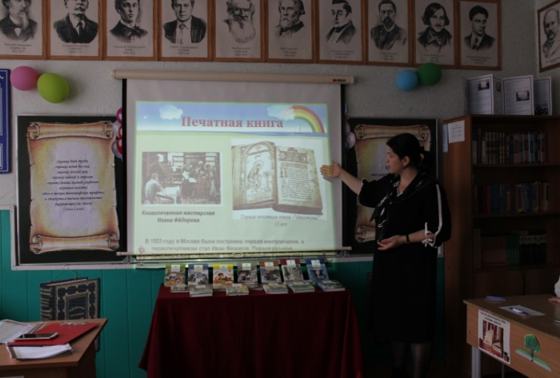
С целью воспитания любви и бережного отношения к книгам, развития познавательного интереса у детей для учащихся 6 и 8 класса проведено внеклассное мероприятие «Праздник книги». В ходе мероприятия с детьми были проведены различные интересные беседы, задания и викторины, направленные на повышение интереса к книге, к литературному произведению, на приобщение детей к чтению. Была организована книжная выставка, а еще проведена викторина по произведениям для внеклассного чтения. Учитель русского языка и литературы Изагахмаева Р.М. рассаказала учащимся о происхождении первых книг,которые были продемонстрированы в мультимедийной презентации.
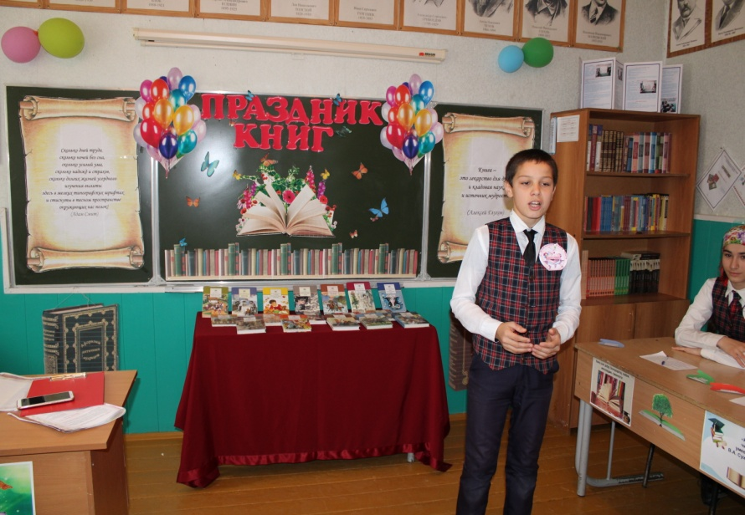
Таким образом, проведение данных мероприятий не только привлекает читателей, раскрывает их скрытые таланты, но и позволяет обратить внимание детей на необходимость систематически читать литературу.
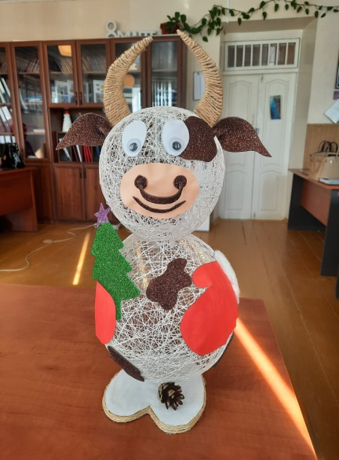
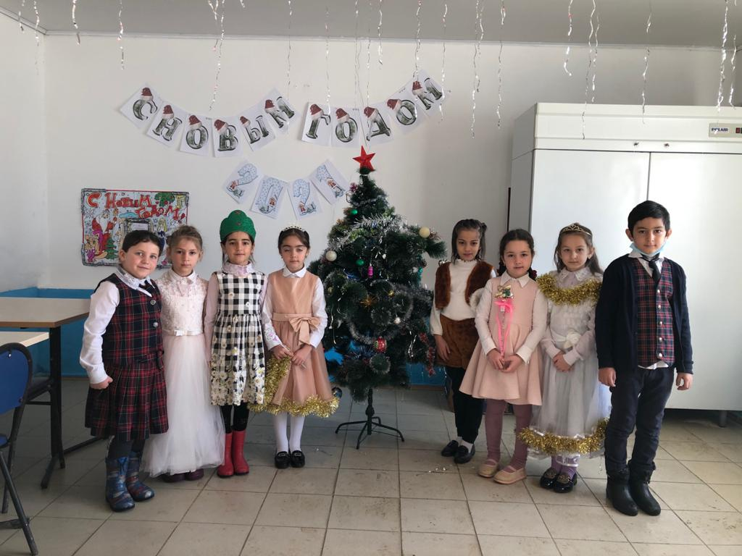
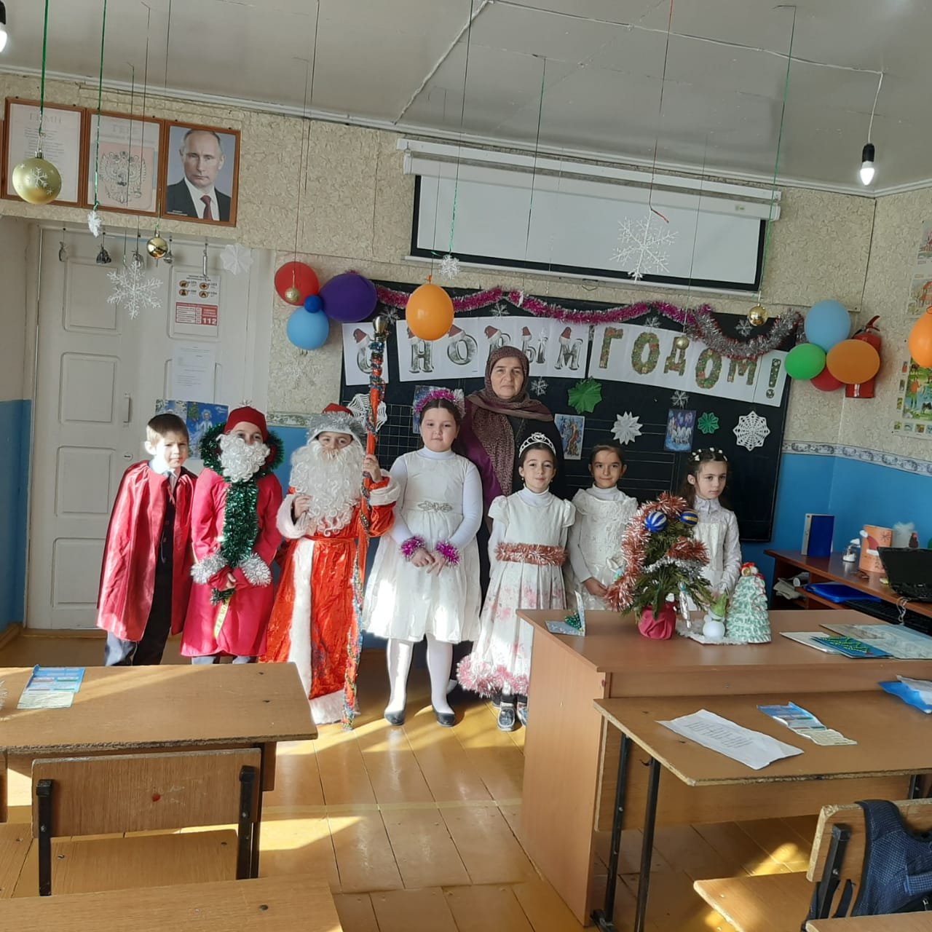
28 декабря в лицее прошел долгожданный Новогодний праздник для учащихся 1 – 11 классов. Новый год для детей- это пора сказок и чудес. В это время дети ждут прихода Деда Мороза, Снегурочки, настоящего чуда и, конечно же, подарков.
Новогодний праздник проходил на конкурсной основе, где учащиеся должны были подготовить оригинальное поздравление, поделку и открытку своими руками и новогодний костюм. Ребята вместе со своими классными руководителями проявили невероятную фантазию при оформлении кабинетов. Во всех классах ощущалось приближение волшебного праздника. Также ребята проявили фантазию и талант при выполнении конкурсных заданий.
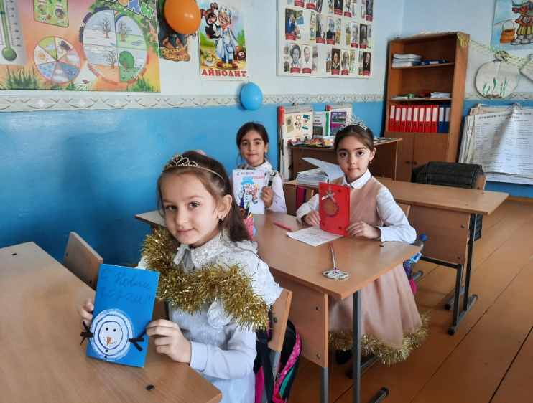
Учащимися начальных классов своими руками были сделаны яркие, необычные поздравительные открытки, подготовлены новогодние костюмы и поздравления учителям. Учащиеся старших классов также проявили фантазию и старание.
В конце мероприятия жюри конкурса подвели итоги и вручили Грамоты победителям конкурса.
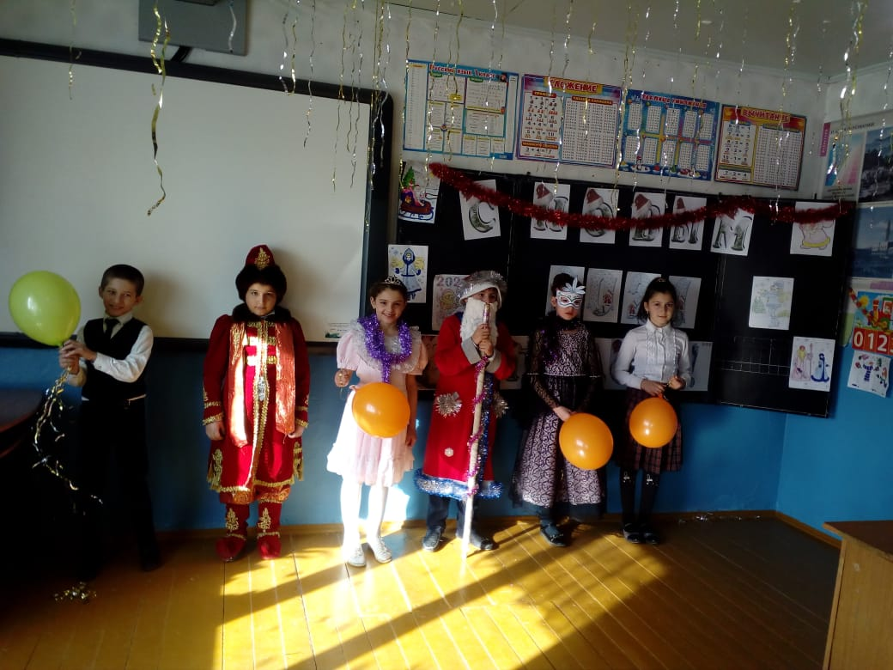
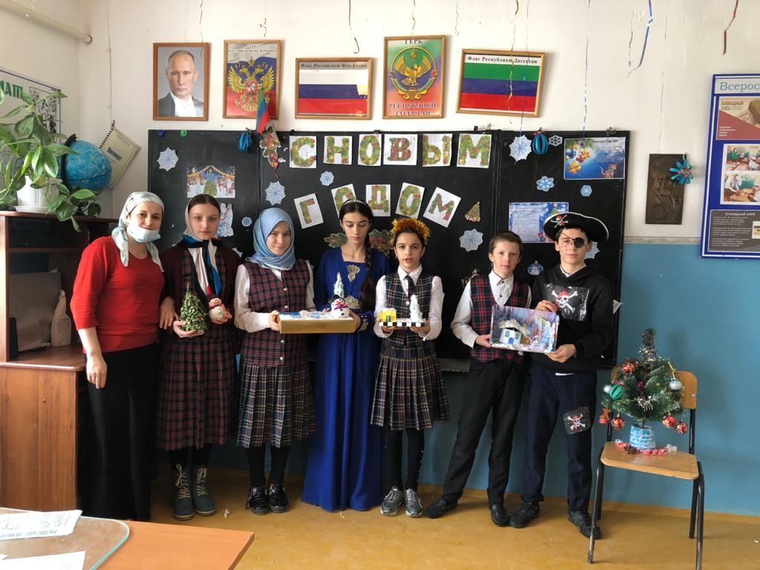
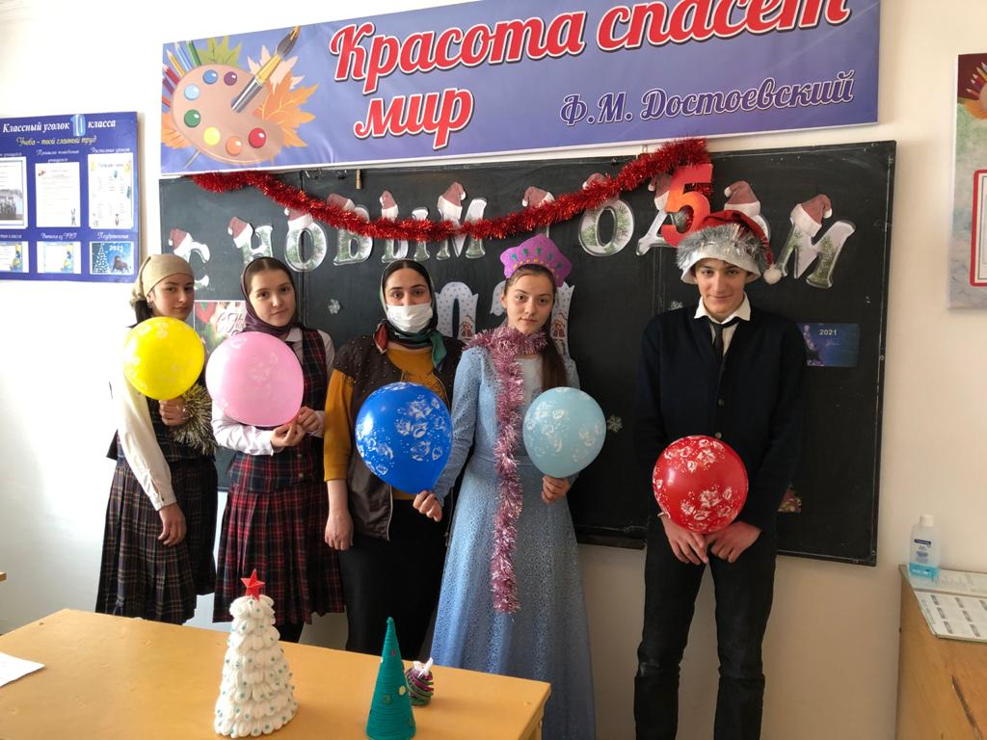
Новогодний праздник – чудесный праздник, связанный с надеждами на лучшее в грядущем году, с ожиданием исполнения всех желаний.
Редколлегия:
Зайналова Патимат Ахмедовна - главный редактор
Зайналова Зухра Хаджимурадовна- зам.директора по ВР

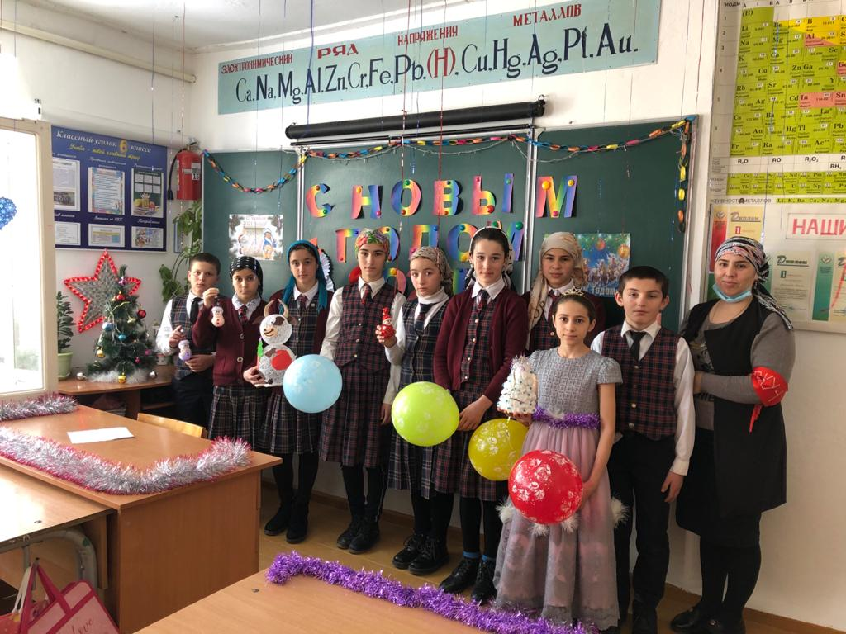
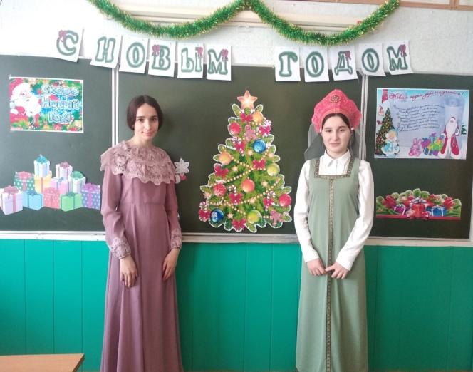
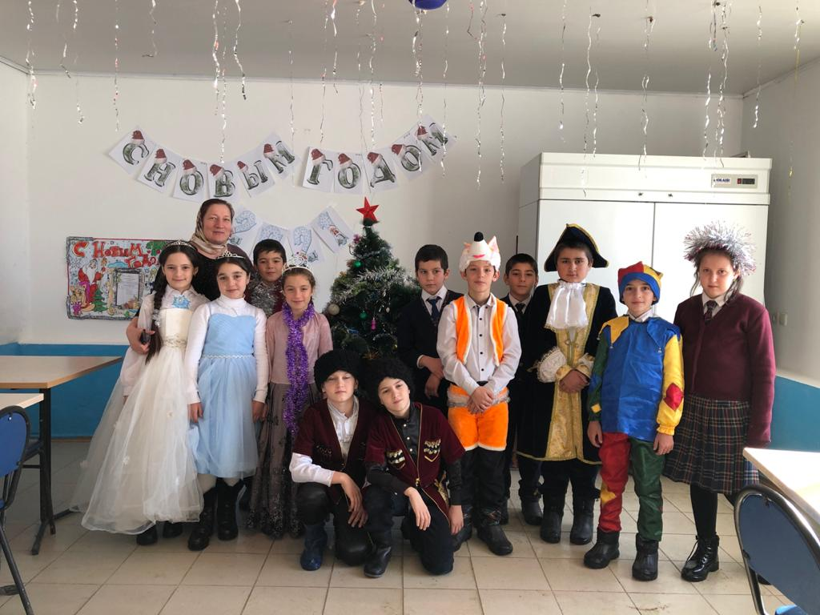
Праздник Нового года прошел весело, все конкурсы были позитивными и интересными. Ребята, покидая школу, несли с собой заряд новогоднего предпраздничного настроения. Самым долгожданным для детей было вручение новогодних подарков.

